DGASPC Ialomița a finalizat activitatea de evaluare a centrelor de zi

Echipa de implementare a DGASPC Ialomița a derulat în primele 3 luni de implementare a proiectului PN1020 - VIP-PLUS „Voluntariat – Inițiative – Profesionalism pentru calitate în serviciile de zi destinate copiilor din comunitățile vulnerabile”, activitatea de evaluare a celor 3 centre de zi din județul Ialomița implicate in proiect, respectiv Centrul de Ingrijire de Zi Slobozia, Centrul Multifunctional – Cartier Bora și Centrul de Zi din cadrul Centrului Local de Asistență Socială Făcăeni. | 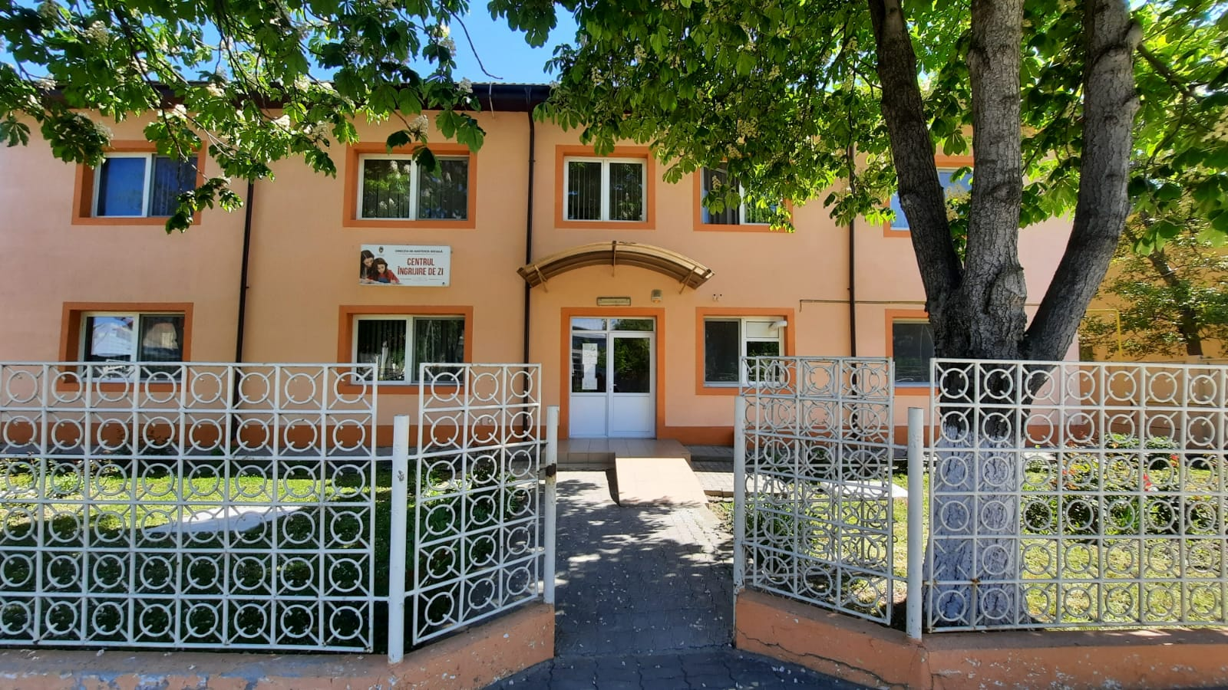  Centrul de Ingrijire de Zi Slobozia
Evaluarea centrelor s-a realizat în două etape distincte. În prima etapă au fost colectate, cu ajutorul Fișei de evaluare inițială, informații despre - situația actuală a centrelor, copiii înscriși în grupul țintă, modul de colaborare cu instituțiile locale, în principal cu școala, nevoile de formare a personalului. În etapa a doua, a fost aplicată Grila de evaluare, în baza căreia s-a evaluat modul de aplicare a standardelor minime de calitate în cadrul centrelor de zi.
Evaluarea s-a finalizat prin elaborarea unui Raport, care prezintă situația actuală, problemele întâmpinate, dar și soluții pentru rezolvarea acestora, cu accent pe cele care rezultă din implicarea centrelor de zi în activitățile proiectului VIP PLUS.
Astfel, conform concluziilor din cadrul Raportului, dificultatile / problemele identificate au fost:  - Este necesară dezvoltarea serviciului de zi (inclusiv pentru copiii cu vârsta de peste 10 ani și pentru tinerii din cadrul localității), având în vedere numărul mare de solicitări.  - Fondurile provenite din bugetul local au fost direcționate către achizitionarea de alimente si haine pentru copiii care sunt inscrisi la Centru si mai putin pentru echipamente IT sau dotari.  - Nu au existat fonduri necesare pentru formarea profesionala a personalului propriu.  - Sunt necesare dispozitive electronice conectate la internet (tablete)  - Sunt necesare cursuri de perfectionare a angajatilor centrului | Centrul de Zi din cadrul Centrului Local de Asistență Socială Făcăeni
De asemenea, în cadrul raportului este prezentat modul în care problemele identificate ar putea fi ameliorate pe parcursul proiectului:
- Dotările atribuite Centrului prin intermediul proiectului vor sprijini activitatea acestuia si vor ajuta la diversificarea unor servicii.
- Activitatile din cadrul proiectului, referitoare la formarea personalului vor veni in sprijinul centrului si a activitatii acestuia
- Desfasurarea unor cursuri de fomare, schimburi de experienta intre judete, etc.
- Dotarea centrului cu echipamente electronice si IT.

Cea mai importantă concluzie a evaluării este aceea că toate trei centrele consideră că proiectul reprezintă o oportunitate pentru dezvoltarea activității lor, atât prin îmbunătățirea bazei materiale (dotare cu echipamente electronice și IT), cât și prin creșterea performanțelor profesionale ale angajaților, având în vedere formarea de care vor beneficia pe parcursul proiectului și punerea la dispozitie de instrumente/metodologii de lucru. | 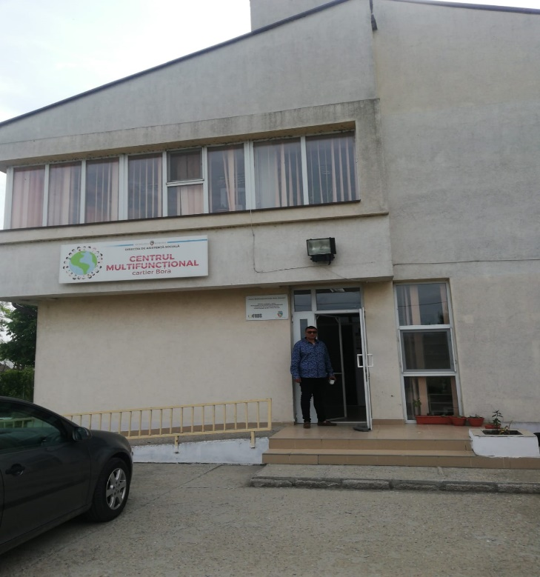  Centrul Multifunctional – Cartier Bora
De asemenea, observațiile realizate pe parcursul evaluării, dar și concluziile obținute, vor sta la baza activităților ulterioare din cadrul proiectului – formarea personalului, intervenția echipelor mobile, care va debuta din luna aprilie 2021.

